Контрольная работа по географии для 6 класса по теме: «Гидросфера и атмосфера».
1 Блок: «Гидросфера».

- В состав гидросферы не входят:
а) реки б) моря в) облака г) подземные воды
- Какое слово из перечня нужно исключить? Объясните, по какому принципу объединены приведенные ниже понятия? (________________________________________)
Река, ручей, озеро, ледник, море, ключик, болото
- Какими буквами на схеме круговорота воды отмечены?
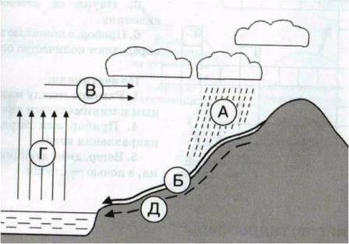 |  | Испарение
 |  | Перенос влаги
 |  | Осадки
 |  | Реки
 |  | Подземные воды
- Укажите ошибку в данной схеме: ________
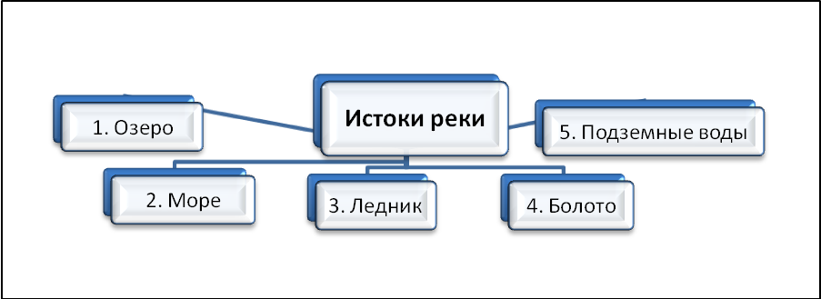
- Самым широким проливом Мирового океана является:

а) Босфор,
б) Дрейка,
в) Берингов,
г) Гибралтарский

- Назовите показанные на фрагментах карты географические объекты.
а) Море | б) Пролив
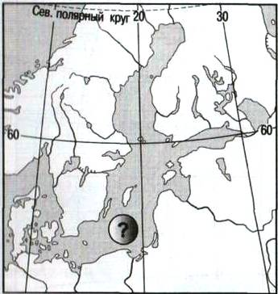 | 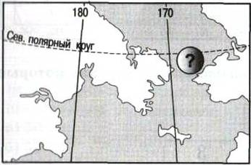
- Установите соответствие: «Море – океан, к которому оно относится»:

а) Красное,
б) Карибское,
в) Баренцево,
г) Южно-Китайское

1) Тихий | 2) Северный Ледовитый | 3) Индийский | 4) Атлантический

- Море отличается от залива:

а) меньшей глубиной,
б) положением на окраине океана,
в) большей площадью территории,
г) особенностями свойств воды, течениями и живущими организмами

- Установите соответствие «Вид движения воды в Мировом океане – его причины».

а) волны,
б) морские течения,
в) цунами,
г) приливные и отливные волны

1) Непостоянные ветры | 2) Притяжение Луны | 3) Землетрясения, извержения вулканов | 4) Постоянные ветры
- Как правильно называются горные породы, не пропускающие воду?

а) водонапорные;
б) водоупорные;
в) водоотталкивающие;
г) водозадерживающие

- Линия, выше которой снег в горах лежит в течение всего года, называется:

а) ледниковой линией;
б) снежной линией;
в) снеговой линией;
г) линией мороза
2 Блок: «Атмосфера».

- Для изучения атмосферы используются:

а) метеорологические зонды;
б) метеорологические сейсмографы;
в) метеорологические скафандры;
г) метеорологические спутники.

- Установите соответствие:
- Верхние слои атмосферы |  | а) полярные сияния  б) 80% всего атмосферного воздуха  в) температура с высотой растет  г) толщина от 8 до 18 км  д) заканчивается на высоте 50 км
- Стратосфера
- Тропосфера
- При подъёме в гору температура воздуха с каждым километром:

а) понижается на 1°С; б) понижается на 6°С; в) повышается на 1°С; г) не изменяется.
- Перед вами график суточного хода температур. Определите:
а) t°С максимальную _____ , б) время ее наблюдения _______, в) амплитуду температур _______.
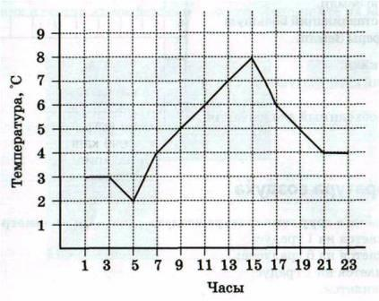
- Расставьте пункты А, Б, В, Г, Д в порядке возрастания атмосферного давления.
1 | 2 | 3 | 4 | 5
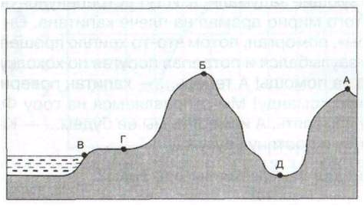
- Из предложенных вариантов выберите те, в которых направление ветра указано верно. В каком случае сила ветра будет сильнее?
А | 730 738 | В | 768 750
Б | 770 750 | Г | 750 770
- Укажите особенности муссона:
- Что означает название ветра?
- На границе каких водоемов возникает?
- Как часто меняет направление?
- Какова степень влияния на климат?
- Какие из перечисленных осадков выпадают Не из облаков?
а) морось; б) иней; в) роса; г) град.
- Заполните схему.
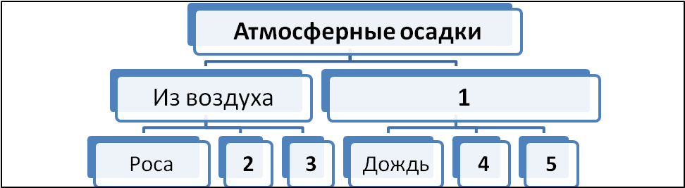

- Большие объёмы воздуха, обладающие определёнными свойствами, называются:
а) атмосферой; б) тропосферой; в) воздушными массами; г) облаками.
- Отметьте правильные высказывания словом «Да», неправильные — словом «нет».
1 |  | Важнейшим климатообразующим фактором является широтное положение места.
2 |  | Количество света и тепла, получаемого земной поверхностью, постепенно убывает в направлении от экватора к полюсам.
3 |  | По-гречески слово «адаптация» означает «приспособление, привыкание»
4 |  | Самый жаркий климат на планете наблюдается в тропическом поясе освещенности, в умеренных широтах – самый холодный.
- Установите соответствие между понятиями и их определениями:
1 |  | Сгущение водяного пара | А) Климат
2 |  | Движение воздуха в горизонтальном направлении | Б) Воздушные массы
3 |  | Состояние приземного слоя воздуха в данный момент | В) Ветер
4 |  | Большие объемы воздуха с определенными свойствами | Г) Погода
5 |  | Многолетний режим погоды | Д) Конденсация

- Какими словами можно охарактеризовать климат? Исключите лишнее.
1 | Освежающий | 6 | Тёплый | 11 | Жаркий
2 | Очень жаркий | 7 | Мягкий | 12 | Дневной
3 | Холодный | 8 | Погодный | 13 | Переменчивый

Ответы.
Контрольная работа по теме: «Гидросфера и атмосфера».
1 Блок: «Гидросфера».
- В состав гидросферы не входят:
а) реки б) моря в) облака г) подземные воды
- Какое слово из перечня нужно исключить? Объясните, по какому принципу объединены приведенные ниже понятия? (воды суши)
Река, ручей, озеро, ледник, море, ключик, болото
- Какими буквами на схеме круговорота воды отмечены?
 | Г | Испарение
 | В | Перенос влаги
 | А | Осадки
 | Б | Реки
 | Д | Подземные воды
- Укажите ошибку в данной схеме: _Море_
- Самым широким проливом Мирового океана является:

а) Босфор,
б) Дрейка,
в) Берингов,
г) Гибралтарский

6. Назовите показанные на фрагментах карты географические объекты.
а) Море Балтийское | б) Пролив Берингов
- Установите соответствие: «Море – океан, к которому оно относится»:

а) Красное,
б) Карибское,
в) Баренцево,
г) Южно-Китайское

1) Тихий | 2) Северный Ледовитый | 3) Индийский | 4) Атлантический
г | в | а | б
- Море отличается от залива:

а) меньшей глубиной,
б) положением на окраине океана,
в) большей площадью территории,
г) особенностями свойств воды, течениями и живущими организмами

- Установите соответствие «Вид движения воды в Мировом океане – его причины».

а) волны,
б) морские течения,
в) цунами,
г) приливные и отливные волны

1) Непостоянные ветры | 2) Притяжение Луны | 3) Землетрясения, извержения вулканов | 4) Постоянные ветры
а | г | в | б
- Как правильно называются горные породы, не пропускающие воду?

а) водонапорные;
б) водоупорные;
в) водоотталкивающие;
г) водозадерживающие

- Линия, выше которой снег в горах лежит в течение всего года, называется:

а) ледниковой линией;
б) снежной линией;
в) снеговой линией;
г) линией мороза

2 Блок: «Атмосфера».
  - Для изучения атмосферы используются:

а) метеорологические зонды;
б) метеорологические сейсмографы;
в) метеорологические скафандры;
г) метеорологические спутники.

  - Установите соответствие:
1) Верхние слои атмосферы | а | а) полярные сияния  б) 80% всего атмосферного воздуха  в) температура с высотой растет  г) толщина от 8 до 18 км  д) заканчивается на высоте 50 км
- Стратосфера | в, д
- Тропосфера | б, г
- При подъёме в гору температура воздуха с каждым километром:

а) понижается на 1°С; б) понижается на 6°С; в) повышается на 1°С; г) не изменяется.
- Перед вами график суточного хода температур. Определите:
а) t°С максимальную _+8°С_ , б) время ее наблюдения _15 ч._, в) амплитуду температур _8 – 2 = 6°С_.
- Расставьте пункты А, Б, В, Г, Д в порядке возрастания атмосферного давления.
1 | 2 | 3 | 4 | 5
Б | А | Г | В | Д
- Из предложенных вариантов выберите те, в которых направление ветра указано верно. В каком случае сила ветра будет сильнее?
А | 730 738 | В | 768 750
Б+++ | 770 750 | Г | - 770
- Укажите особенности муссона:
- Что означает название ветра? | сезонный
- На границе каких водоемов возникает? | море и суша
- Как часто меняет направление? | 2 раза в год
- Какова степень влияния на климат? | высокая
- Какие из перечисленных осадков выпадают Не из облаков?
а) морось; б) иней; в) роса; г) град.
- Заполните схему.
1 – из облаков, 2 – иней, 3 – туман, 4 – снег, 5 -град
- Большие объёмы воздуха, обладающие определёнными свойствами, называются:
а) атмосферой; б) тропосферой; в) воздушными массами; г) облаками.

- Отметьте правильные высказывания словом «Да», неправильные — словом «нет».
1 | да | Важнейшим климатообразующим фактором является широтное положение места.
2 | да | Количество света и тепла, получаемого земной поверхностью, постепенно убывает в направлении от экватора к полюсам.
3 | да | По-гречески слово «адаптация» означает «приспособление, привыкание»
4 | нет | Самый жаркий климат на планете наблюдается в тропическом поясе освещенности, в умеренных широтах – самый холодный.
- Установите соответствие между понятиями и их определениями:
1 | д | Сгущение водяного пара | а) Климат
2 | в | Движение воздуха в горизонтальном направлении | б) Воздушные массы
3 | г | Состояние приземного слоя воздуха в данный момент | в) Ветер
4 | б | Большие объемы воздуха с определенными свойствами | г) Погода
5 | а | Многолетний режим погоды | д) Конденсация

- Какими словами можно охарактеризовать климат? Исключите лишнее.
1 | Освежающий | 6 | Тёплый | 11 | Жаркий
2 | Очень жаркий | 7 | Мягкий | 12 | Дневной
3 | Холодный | 8 | Погодный | 13 | Переменчивый

